Вплив кібератак на бізнес та громадянське суспільство
Владислав Боднар, cтудент ¹. Євгенія Шабала, мене к.т.н., доцент кафедри кібербезпеки та комп‘ютерної інженерії ²
¹ Київський національний університет будівництва і архітектури, Київ, Україна

АНОТАЦІЯ

Це дослідження висвітлює важливі аспекти впливу кібератак на обидві сфери: бізнесу та громаду. Висвітлюються принципи кібербезпеки, мету хакерів порушити ці принципи в системі. Розібрано декілька найчастіше використовуваних кібератак в сфері бізнесу та громадянського суспільства, їх вплив.
Ключові слова: кібератаки, бізнес, суспільство, принципи кібербезпеки, DDos, персональні дані, інсайдерські атаки.

ВСТУП
На даний момент, в час інформаційних технологій, які є невід’ємною складовою в функціонуванні різних сфер життя, необхідно розуміти важливість кібербезпеки як для бізнес-середовища, так і для громадянського суспільства. Кібератаки, що здійснюються в інтернет-просторі, стають все більш впливовим фактором, здатним суттєво перетворювати економічну та соціальну реальність.
У цьому контексті, важливо розглядати вплив кібератак на обидва важливих учасника - бізнес і громадянське суспільство.

МЕта роботи
Метою доповіді є ознайомлення з основними поняттями та принципами кібербезпеки. Також найважливішим аспектом є розповідь про найбільщ поширені кібератаки, що націлені на бізнес, їх вплив та те яким чином можливо від них вберегтись.

Теорeтичні відомості
Кібербезпека – це сукупність заходів та технологій, спрямованих на захист інформації від неправомірного доступу, втрати чи знищення.
Основними принципами в основі захисту інформації та кіберпростору є конфіденційність, цілісність, доступність, невідмовність, аутентифікація та авторизація. Цї принципи допомагають сформулювати та впроваджувати стратегії та заходи для ефективного захисту інформації в цифровому середовищі.
Конфіденційність полягає в тому, щоб гарантувати, що інформація доступна лише тим особам, які мають право на її перегляд чи обробку.
Цілісність означає захист інформації від неправомірної зміни чи руйнування. Це важливо для забезпечення достовірності даних та уникнення їх спотворення.
Доступність передбачає те, щоб інформація була доступною тим, хто має до цього право, у визначений час. Це важливо для безперебійної роботи систем і забезпечення доступу користувачам.
Аутентифікація полягає в ідентифікації користувача чи системи та перевірці їх права на доступ до конкретної інформації чи ресурсів.
Авторизація визначає права і обов'язки користувачів після їх аутентифікації. Це забезпечує контроль над тим, хто має доступ до конкретних ресурсів.
Невідмовність (або невідмовляюча поведінка) передбачає можливість виявлення, усунення та документування подій, що виникають під час кібератак чи інших інцидентів в інформаційній системі.
Кібератака - спроба реалізації кіберзагрози, тобто будь-яких обставин або подій, що можуть бути причиною порушення політики безпеки інформації і/або завдання збитків автоматизованій системі. Саме хакерські атаки націлені на те щоб пошкодити ситему, через відмову одного з принципів кібербезпеки.
Кібератаки здійснюють як окремі особи, так і цілі організації в політичних, кримінальних або особистих цілях для знищення засекреченої інформації чи отримання доступу до неї.

Кібератаки націлені на бізнес
Кібератаки, спрямовані на бізнес, можуть призвести до серйозних наслідків, таких як втрати даних, фінансові втрати, порушення репутації та призупинення нормальної роботи.

DDos & Dos атаки
Цільові кібератаки, DDoS-атаки – це атаки на обчислювальну систему з метою довести її до відмови. Створити такі умов, щоб користувачі системи взагалі не могли отримати доступ до системних ресурсів, що надаються, або він буде обмежений.
Такі атаки задають комплексну шкоду підприємствам. Через те що зупиняється більша або навіть вся технічна складовабізнесу, втрачається час, який виділено на роботу підприємства та пріоритетом стає відновлення системи. Також страждає репутація компанії, яка не взмозі надати послуги, та втрачається прибуток.

Бізнес-фішінг
Зловмисники використовують фішингові техніки, спрямовані на працівників бізнесу, з метою отримання конфіденційної інформації, такої як паролі, доступ до корпоративних облікових записів тощо.
Дані атаки небезпечні втратою конфіденційної інформації, фінансовими втратами, ризиком порушення безпеки корпоративної мережі.

Бізнес-рейдерство
Атаки, при яких зловмисники зламують або підроблюють електронну пошту вищих посадовців компанії для виконання фінансових операцій або передачі конфіденційних даних.

4.4 SQL ін’єкції
SQL-ін'єкції є серйозною загрозою для безпеки даних та можуть значно вплинути на бізнес. Це вразливість, яка виникає при некоректному обробці SQL-запитів, дозволяючи зловмисникам вставляти відомості в базу даних або отримувати конфіденційні дані.
Також треба згадати про інсайдерські атаки.
Інсайдерські атаки — це загроза безпеці, яка виникає, коли особа з внутрішнім доступом до системи або організації використовує своє внутрішнє положення для здійснення шкідливих дій або розкриття конфіденційної інформації. Ці атаки можуть виникнути як зловмисні дії, так і в результаті недбалості або невірного використання доступу особою, яка має легальний доступ.

Кібератаки націлені на громадяньське суспільсво
Кібератаки, спрямовані на громадянське суспільство, мають свої особливості і можуть впливати на різні аспекти життя людей. Основною цілю зловмисників є заволодіння персональними даними людей.
Хакери можуть мати за мету заволодіти медичними даними людей, для продажу. Також з цілю розбагатіти кібер-злочинці можуть шантажувати громадян. Для цього за допомогою фішингу вони отримують доступ до паролів, та згодом систем де може зберігатись різна інформація, яку люди не хочуть висвітлювати
Ще один спосіб нашкодити громаді це віруси та програми по типу «Троянського коня»
«Троянський кінь» — це вид шкідливого програмного забезпечення, яке приховується під корисним або легітимним зовнішнім виглядом для того, щоб здійснити атаку без відома або згоди користувача. Назва "Троянський кінь" походить від легенди про Трію, коли греки використали хитрість, щоб проникнути в місто, приховавшись у великому дерев'яному коні.

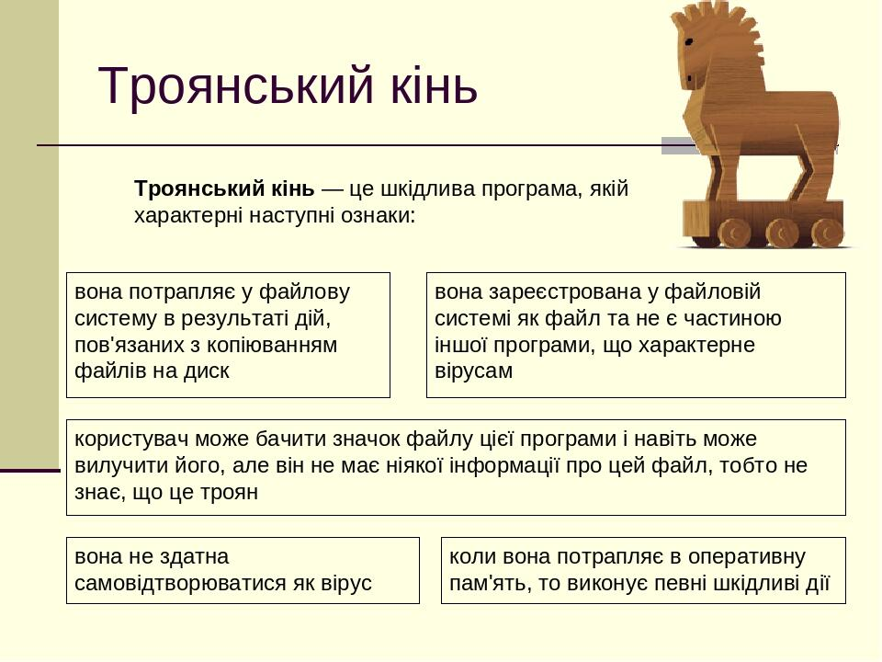
Рисунок 1 Особливості «Троянського коня»

Інфікування комп'ютерів громадян вірусами чи шкідливими програмами може призвести до втрати особистих даних, включаючи фотографії, документи та інші цінні інформаційні ресурси.

висновки
Кібератаки стають неухильною загрозою для бізнесу та громадянського суспільства, створюючи надзвичайні виклики і ризики. Ця анотація висвітлює важливі аспекти впливу кібератак на обидві сфери.
У бізнесі, атаки можуть призвести до фінансових втрат, витоку конфіденційної інформації, порушення робочих процесів та негативного впливу на репутацію.
Громадянське суспільство піддається загрозам, таким як кібершантаж, витік особистих даних, атаки на демократичні процеси та загрози кібербезпеки для індивідуальних громадян.
Відповідь на ці виклики вимагає комплексного підходу до кібербезпеки, забезпечуючи технічний захист, організаційні стратегії та освіту. Робота також розглядає важливість своєчасної реакції та постійного вдосконалення заходів безпеки для запобігання серйозним наслідкам від кібератак.

Список літератури
[1] "Основні види кібератак на бізнес в Україні: експерти розповіли, як не потрапити у пастку." Glavcom.ua (https://glavcom.ua/country/society/osnovni-vidi-kiberatak-na-biznes-v-ukrajini-eksperti-rozpovili-yak-ne-potrapiti-u-pastku--820594.html)
[2] "10 поширених типів кібератак." Thekernel.ua (https://thekernel.ua/10-poshyrenykh-typiv-kiberatak/)

